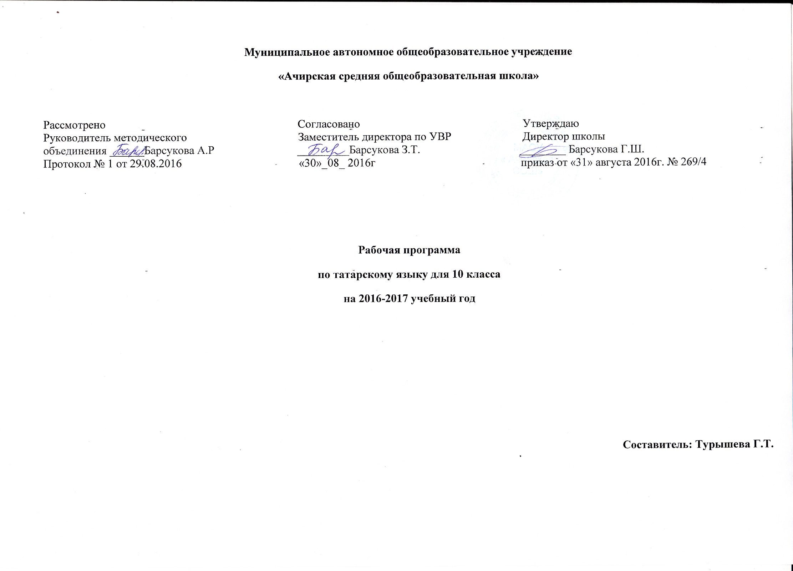

**Рабочая программа**

по татарскому языку представляет собой целостный документ, включающий разделы:

1.**Пояснительная записка** (в пояснительной записке указывается статус программы, общая характеристика учебного предмета, описание места учебного предмета в учебном плане школы, цели и задачи программы, виды и формы организации учебного процесса, проверка и оценка усвоения программы);

**2. Планируемые результаты освоения программы**;

**3. Содержание программы учебного курса**;

**4. Тематический план учебного предмета;**

**5.**  **Календарно-тематическое планирование**

**Раздел 1.Пояснительная записка**

Рабочая программа по татарскому языку для 10 класса разработана на основе нормативных документов:

1. Закона РФ № 273 от 29.12. 2012 «Об образовании в Российской Федерации».
2. Федерального государственного образовательного стандарта основного общего образования (утвержден приказом Министерства образования и науки Российской Федерации от 17.12.2010г. № 1897);
3. Программы по татарскому языку татарской литературе для средней общеобразовательной школы для 5 -11 классов. Казань. Издательство «Магариф». Программа раскрывает содержание регионального компонента Госстандарта основного общего образования средствами учебного предмета «Татарский язык» Р.А. Юсупов, К.З.Зиннатуллина для 10 класса с целью изучения родного языка. Ф.С. Сафиуллина, С.М. Ибрагимов для 10 класса с целью изучения родного языка.
4. Приказа Министерства образования и науки Российской Федерации от 31.03.2014 № 253 «Об утверждении федеральных перечней учебников, рекомендованных (допущенных) к использованию в образовательном процессе в образовательных учреждениях, реализующих образовательные программы общего образования и имеющих государственную аккредитацию на 2015-2016 учебный год»;
5. Методического письма «О преподавании учебного предмета «Родной язык и литература в условиях введения федерального компонента государственного стандарта общего образования» от 09.09.2014г.
6. Требования к оснащению учебного процесса по родному языку и литературе.

7. Учебного плана МАОУ «Ачирская СОШ» на 2016 – 2017 учебный год.

Программа детализирует и раскрывает содержание стандарта, определяет общую стратегию обучения, воспитания и развития учащихся средствами учебного предмета в соответствии с целями изучения литературы, которые определены стандартом.

**Согласно государственному образовательному стандарту, изучение предмета «Татарский язык» в 10 классе направлено на достижение следующих целей**:

* воспитание духовно богатой, нравственно ориентированной личности с развитым чувством самосознания и общероссийского гражданского сознания, человека, любящего свою родину, знающего и уважающего родной язык как основное средство общения, средство получения знаний в различных сферах человеческой деятельности, средство освоения морально-этических норм, принятых в обществе;
* овладение системой знаний, языковыми и речевыми умениями и навыками, овладение важнейшими общеучебными умениями и универсальными учебными действиями, формирование навыков самостоятельной учебной деятельности, самообразования;
* освоение знаний об устройстве языковой системы и закономерности её функционирования, развитие способности опознавать, анализировать, сопоставлять, классифицировать и оценивать языковые факты, обогащение активного и потенциального словарного запаса, расширение объёма используемых в речи грамматических средств, совершенствование орфографической и пунктуационной грамотности;
* развитие интеллектуальных и творческих способностей обучающихся, развитие речевой культуры учащихся, овладение правилами использования языка в разных ситуациях общения, воспитание стремления к речевому самосовершенствованию, осознание эстетической ценности родного языка;
* совершенствование коммуникативных способностей, формирование готовности к сотрудничеству, созидательной деятельности, умений вести диалог, искать и находить содержательные компромиссы.

**Общая характеристика учебного предмета «Татарский язык»**

**Татарский язык** – национальный язык татар, второй по распространённости (после русского). Он служит ему средством:

* общения во всех сферах жизни (в быту, между гражданами и учреждениями, в научном и художественном словесном творчестве);
* хранения и передачи информации;
* связи поколений людей татарской национальности, живущих в разные эпохи.

Татарский язык – один из развитых языков мира. Он отличается богатством словаря, словообразовательных и грамматических средств, располагает неисчерпаемыми возможностями изобразительно-выразительных средств, стилистическим разнообразием. На татарском языке созданы художественная литература и наука, имеющие мировое значение.

**Место предмета «Татарский язык» в учебном плане школы**

Рабочая программа рассчитана на 34 часа, предусмотренных в Федеральном базисном (образовательном) учебном плане для образовательных учреждений, что соответствует учебному плану МАОУ «Ачирская СОШ» на 2016-2017 учебный год.

**Срок реализации программы** – 1 год.

**Количество часов, отведенное на изучение учебного предмета в соответствии с Учебным планом МАОУ «Ачирская СОШ» на 2016-2017 учебный год:**

* В неделю – 1 час;
* 1 четверть – 9 часов;
* 2 четверть - 7 часов;
* 3 четверть – 10 часов;
* 4 четверть – 8 часов;
* Год – 34 часа.

**Уровень** - базовый.

**Направленность** - основное общее образование.

**Организация учебного процесса:** классно-урочная система.

**Методы и приёмы обучения**

В планировании предусмотрены разнообразные виды и формы контроля: наблюдение, беседа, фронтальный опрос, индивидуальный опрос, опрос в парах, практикум, самопроверки и взаимопроверки, диктанты (объяснительный, предупредительный, «Проверяю себя», графический, выборочный, распределительный, творческий, с грамматическими заданиями), тесты, комплексный анализ текста, устные рассказы по плану на лингвистические темы, сочинения, изложения.

Для достижения требуемых результатов обучения учителем на уроках используются следующие педагогические технологии:

* развивающие технологии с использованием принципов деятельностного подхода в обучении;
* технология проблемного обучения;
* технология развития критического мышления через чтение и письмо;
* использование информационных ресурсов Интернета, полезных ссылок в Интернете, возможности использования компьютерных технологий в обучении литературе, в организации исследовательской работы учащихся.

**Раздел 2. Планируемые результаты освоения программы**

**Требования к уровню подготовки выпускников**

**В соответствии с требованиями, обозначенными в Государственном стандарте,**

в результате изучения татарского языка ученик должен:

**знать:**

- основные правила орфоэпии и орфографии татарского языка;

- грамматический материал по пройденным темам;

-лексику, относящуюся к основному словарному фонду и юридическую терминологию;

- современный татарский язык делового общения;

- правила оформления документов на татарском языке;

**уметь** - строить свою речь в соответствии с языковыми, коммуникативными и этическими нормами татарского языка;

-понимать диалогическую и монологическую речь на татарском языке в сфере профессиональной деятельности;

- оформлять и использовать необходимые нормативно-правовые документы на татарском языке;

**иметь представление**

- об основных способах словообразования татарского языка;

- о стилях современного татарского литературного языка и дифференциации лексики по сферам применения.

**Раздел 3. Содержание программы учебного предмета «Татарский язык»**

**Вводный урок.**

I. Повторение. Фонетика. Морфология

II.   Место татарского языка в тюркской языковой группе.

III.  Диалект татарского языка.

IV. Звук и буква. Транскрипция

V. Графика и орфография. Офоэпия

VI.      Лексика

VII. Древние тюркские языки

VIII. Рецензия.

IX. Текст

**Раздел 4. Учебно – тематический план.**

|  |  |  |  |
| --- | --- | --- | --- |
| **Содержание** | **Количество часов** | **Количество контрольных** | **Развитие речи** |
| Повторение. Фонетика. Морфология | 3 | 1 | - |
| Место татарского языка в тюркской языковой группе | 1 | - | - |
| Диалект татарского языка. | 5 | 1 | - |
| Звук и буква. Транскрипция |  |  |  |
| Графика и орфография. Офоэпия | 1 | - | - |
| Лексика | 3 | - | 1 |
| Древние тюркские языки | 13 | 2 | 3 |
| Рецензия | 2 | - | 1 |
| Текст | 6 | 1 | 2 |
| **Всего** | **34** | **5** | **7** |

**Календарно – тематическое планирование в 10 классе (34 часа, 1 час в неделю)**

|  |  |  |  |  |  |  |  |  |  |  |  |
| --- | --- | --- | --- | --- | --- | --- | --- | --- | --- | --- | --- |
| **№ урока** | **Дата** | | Тема урока | | | **Содержание урока, ЗУН, изучаемые на уроке (УУД, развиваемые на уроке)** | **Формы и методы контроля** | **Электронные образовательные ресурсы, оборудование** | | **Повторение** | **Домашнее задание** |
| **план** | **факт** |
| **I четверть – 9 часов** | | | | | | | | | | | |
| 1 |  |  | | Введение. Повторение. Фонетика.  Морфология | Знать ранее изученный материал | | Урок повторения |  | Повторить Раздел «Фонетика», «Морфология» | | Фонетический и морфологический разбор (работа в группах) |
| 2 |  |  | | Входная контрольная работа (Диктант с грамматическим заданием) | Проверка уровень ЗУН учащихся | |  | Контрольный диктант |  | | произвести фонетический разбор |
| 3 |  |  | | Работа над ошибками | Исправить допущенные ошибки к контрольной работе | |  | Индивидуальные задания по карточкам | Повторить Раздел «Фонетика», «Морфология | | Дополнительный материал Упр. 1-3, вып. задание |
| 4 |  |  | Место татарского языка в тюркской языковой группе. | | | Лекция, запись основных положений лекции, просмотр презентации, выполнение упражнений. Формирование представлений о единстве и многообразии языкового и культурного пространства России, Татарстана. | Ответы на вопросы | </a> нa  Nsportal/ru | |  | §1, 3 |
| 5 |  |  | Диалект татарского языка. | | | Изучение трёх основных диалектов современного татарского литературного языка. Развитие и обогащение словарного запаса литературного языка, подборка материала к докладу. Воспитание уважительного отношения к культуре других народов и национальностей. | Творческая работа |  | | Повторить диалекты | Написать местные диалекты |
| 6 |  |  | Звук и буква. Транскрипция. | | | Отработка навыков орфографической зоркости; запись основных положений лекции, выполнение упражнений; работа у доски. | Работа у доски | http://www.krasnogorka.edusite.ru/p89aa1.htm | | Повторение фонетики | §7-8, упр.22 |
| 7 |  |  | Закон сингармонизма в татарском языке. Изменение звуков.  Чередование гласных. Редукция. | | | Повторить правильное использование звуков на письме; обратить внимание на орфографическую зоркость.  Работа с текстом, комплексное повторение материала по орфографии; выполнение словарной работы. | Работа в парах  Письмо по памяти | Таблица звуков | | Изменение звуков  Чередование гласных | Дополнительный материал, транскрипция |
| 8 |  |  | Контрольная работа за 1 чеверть  (Диктант с грамматическим заданием) | | | Проверка уровень ЗУН учащихся |  | Контрольный диктант | | Фонетика | произвести фонетический разбор |
| 9 |  |  | Работа над ошибками | | | Исправить допущенные ошибки к контрольной работе |  | Индивидуальные задания по карточкам | |  | Дополнительный материал Упр. 4,5, выполнить задание |
| **II четверть – 7 часов.** | | | | | | | | | | | |
| 10 |  |  | Графика и орфография. Офоэпия.  Орхоно – енисейские письменность. | | | Повторение изученных правил; работа с текстом, комплексное повторение материала по орфографии, выполнение словарной работы.  Знание норм орфоэпии в татарском языке; повторение правописания и произношения трудных слов; сравнение с материалом татарского языка. | Словарный диктант.  Орфографические упражнения | Алфавит | | Повторение транскрипции | Дополнительный материал. Произвести транскрипцию |
| 11 |  |  | Лексика. Лексическое значение слова. | | | Повторение слов – омонимов, синонимов, антонимов. Умения работать со словарем. Работа в группах. Исследовательская работа «Обряды и обычаи татарского народа в произведениях Я.Занкиева». | Умения работать со словарем |  | | Повторение лексики | Докончить исследовательскую работу |
| 12 |  |  | Словообразование. | | | Повторение словообразовательного анализа слова; повторение материала по морфемике; выполнение морфемного и словообразовательного разбора. | Работа с карточками | Таблицы | | Способы образования слов | Упр.73,  выполнить задание |

|  |  |  |  |  |  |  |  |  |  |  |  |  |  |
| --- | --- | --- | --- | --- | --- | --- | --- | --- | --- | --- | --- | --- | --- |
| 13 |  | | | | |  | Развитие речи. Изложение. | Анализировать текст с целью выделения слов, выражающих авторское отношение. Развитие навыков сотрудничества со сверстниками в учебном процессе. | | Изложение |  |  |  |
| 14 |  | | | | |  | Древние тюркские языки. Арабская графика и его письменность | Знать древние тюркские языки, уметь его написать арабские буквы | | Урок с проблемнымизложением нового маериала | Образцы арабских записей |  | Написать арабские слова |
| 15 |  | | | | |  | Контрольная работа за 1 полугодие | Проверка уровень ЗУН учащихся | |  | Контрольный диктант |  |  |
| 16 | |  | | |  | | Работа над ошибками.Арабская графика.Письменные образцы. | Исправить допущенные ошибки в контрольной работе.  Умение писать арабские слова. | |  | Таблица |  | Индивидуаль  ная работа |
| **III четверть – 10 часов.** | | | | | | | | | | | | | |
| 17 | | |  | |  | | Татарская литературная речь. | Знать литературный речь | | Урок-  лекция | Конспект |  | Написать статью (тема свободная) |
| 18 | | |  | |  | | Развитие речи.  Деловые бумаги. Словарный диктант | Умение писать деловые бумаги | | Урок практикум | Сборник деловых бумаг | Повторить раздел «Фонетика» | Написать деловую бумагу (доверенность) |
| 19 | | | |  |  | | Латинская графика | Знать латинскую графику. | | Урок практикум |  |  | Стихотворение Г.Тукая «Туган тел» написать по латинский |
| 20 | | | |  |  | | Латинская графика. Образцы и письма | Уметь писать по латинский | | Урок практикум |  |  | Индивидуаль  ная работа. (перевод) |
| 21 | | | |  |  | | Развитие речи. Сочинение | Умение составлять сложный план. Уметь выполнять самостоятельно контрольную работу, используя собранный материал. Совершенствовать содержание и языковое оформление своего текста в соответствии с языковым материалом. | | Урок развития речи |  |  | Дописать сочинения |
| 22 | | | |  |  | | Русская графика в татарском языке | Знать принцибы латинской графики | | Урок лекция |  |  | Написать конспект |
| 23 | | | |  |  | | Кириллица | Знать значение кириллицы | | Комбинрованный урок | Таблица |  | Заполнить таблицу |
| 24 | | | |  |  | | Развитие речи. Изложение | Умение составлять сложный план. Уметь выполнять самостоятельно контрольную работу. Совершенствовать содержание и языковое оформление своего текста в соответствии с языковым материалом. | | Урок развития речи | Сборник изложений |  |  |
| 25 | | | |  |  | | Контрольная работа за 3 четверть  (Диктант с грамматическим заданием) | Проверка уровень ЗУН учащихся | |  | Контрольный диктант | Фонетика | Произвести фонетический разбор |
| 26 | | | |  |  | | Работа над ошибками | Исправить допущенные ошибки к контрольной работе | | Урок повторения | Индивидуальные задания по карточкам |  | Дополнительный материал Упр. 11,12,13, выполнить задание |
| **IV четверть – 8 часов.** | | | | | | | | | | | | | |
| 27 | | | |  |  | | Понятие о рецензии | | Знать что такое рецензия | Урок  лекция |  |  | Прочитать рассказ Ш.Камал «Чайки» |
| 28 | | | |  |  | | Развитие речи. Рецензия на повесть Шарифа Камала «Чайки» | | Уметь писать рецезию | Урок развития речи |  | Рецензия | Докончить |
| 29 | | | |  |  | | Текст. Тема. Основная мысль. | | Уметь определять тему и формулировать основную мысль текста | Урок практикум | Текст.  Тема. |  | Собирать материал по теме |
| 30 | | | |  |  | | Сочинение. | | Использование учебного материала в творческой работе. Заменять повторяющиеся в тексте слова местоимениями. Воспитание уважительного отношения к ветеранам тыла, войны. Выражение своих мыслей с достаточной полнотой и точностью. | Сочинение | Презентация «Наши ветераны» |  | Докончить написания сочинения |
| 31 | | | |  |  | | Контрольная работа за год. (Диктант с грамматическим заданием) | | Проверка уровень ЗУН учащихся |  | Контрольный диктант | Фонетика | Произвести синтаксический разбор |
| 32 | | | |  |  | | Работа над ошибками | | Исправить допущенные ошибки к контрольной работе | Урок повторения | Индивидуальные задания по карточкам |  | Дополнительный материал Упр. 14-16, выполнить задание |
| 33 | | | |  |  | | Изложение. Б.Сулейманов – сибирский поэт. | | Уметь связывать изученный материал в изложении текста. Анализировать текст, отбирать содержание для изложения, составление плана, выбирать опорные слова, письменно излагать текст. | Изложение | Портрет писателя, презентация о творчестве поэта |  |  |
| 34 | | | |  |  | | Итоги года. | | Подведение итогов за год. Подготовка к письменному экзамену. | Урок практикум |  | Повторить все изученные темы | Задание на лето |